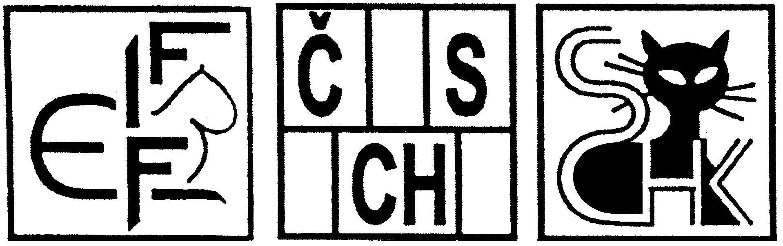

International Cat Show / Internationale Katzenausstellung
PRAGUE / PRAG - CZ
/Národní dům, nám. 14. října, Praha 5 - Smíchov/

17.12.2005 - Categories/Kategorien II + III
18.12.2005 - Categories/Kategorien I + IV + Domestic/Hauskatzen

Judges/Richter: Laura Burani /N/ I+II+III, Satu Hämäläinen /FIN/ I+II+IV, Eva Porat /S/ I+II, Fabrice Calmes /F/ I+II, Eric Reijers /CZ/ I+III+IV
Registration/Meldungen: Mrs Zuzana Marsickova, Ohnivcova 48, CZ-147 00 Praha 4
tel..+420244471015, fax: +420296242420, e-mail:jamarcz@cmail.cz
All entry forms have to be stamped by the exhibitor' s club/association./Alle Meldungen sollen vom Verein/Klub abgestempelt sein.
Stewards: Miss Perla Behalova, Pod Bani 3, 180 00 Praha 8, email: perlinka@seznam.cz
Closing date/Anmeldeschluss: 26. 11. 2005.
Cancellations respected until this date./Abmeldungen nur bis Anmeldeschluss. Registration fees/ Ausstellungsgebühren:

28 EURO per cat/pro Katze
15 EURO per neuter, veteran, , out of contest, non recogn. breeds / pro Kastrat,

Veteran (ab 7 Jahren) , ausser Konkurenz, nicht anerkannte Rassen
10 EURO per domestic / Hauskatze.
All SIA,OSH,OLH – 2 EUR discount per cat

Foreign exhibitors pay at the entrance of the show./ Ausländische Aussteller
zahlen beim Eintritt.
Veterinary rules/Veterinärvorschriften:
All cats crossing any EU border must have a microchip (or a tattoo) and a valid EU Vaccination booklet (pet passport), must be vaccinated against rabies (at least 30 days, but no more than 1 year prior to the show) ,respiratory viral diseases and panleucopenia (at least 30 days/booster 15 days but not older than 2 years).The cats should have their nails cut, all white cats must have a certificate stating that the cat is not deaf./ Alle Katzen müssen für jenen EU Grenzübergang mit Mikrochip gekenzeichnet (oder Tätowierung) und im Besitz einem gültigen Euro-Impfpasses sein. Die Tollwut Impfung ist obligatorisch, muss nicht älter als 1 Jahr und mindestens 30 Tage vor der Ausstellung gemacht worden sein. Rhinotracheitis- und Panleukopenia-Impfungen sind auch obligatorisch (mindestens 30 Tage/Booster 15 Tage und nicht älter als 2 Jahren). Besitzer von weiße Katzen müssen in Besitz eines Tierärtzliches Zertifikates sein, daß die Katze(n) nicht taub ist/sind. Alle Katzen müssen ihre Krallen gekürzt haben
Hotel: Petr Garni, Drtinova 17, Praha 5, fax reception: +420257314072, e-mail: info@hotelpetr.cz, www.artcomp.cz/petr

Show programme and rules/ Ausstellungsprogram und Regeln:
7.00 - 8.30 entrance of cats/Einlieferung der Katzen
10.00 - 18.30 judging, BIS / Richten, BIS
Exhibitors may present the cats to the judges themselves, stewarts will
be at their disposition. Participation is at risk of the exhibitor.

Non-FIFe exhibitors have to accept FIFe show rules. / Aussteller kőnnen ihre Katze zum Richten selbst bringen. Teilnahme erfolgt auf eigenes Risiko.

